18.03. Zakładanie bazy danych

Baza danych – zbiór danych zapisanych zgodnie z określonymi regułami. W węższym znaczeniu obejmuje dane cyfrowe gromadzone zgodnie z zasadami przyjętymi dla danego programu komputerowego specjalizowanego do gromadzenia i przetwarzania tych danych.
Przykładem prostej bazy danych może być tabela jaką przygotowuje sobie nauczyciel do zbierania informacji o uczniach (ich ocenach).
Nr | Imię | Nazwisko | Odp.ust. | Spr.1. | Spr.2. | Akt.1. | Akt.2.
Każdy wiersz tabeli jest jej rekordem (krotką), składa się on z pól liczbowych: Nr, Odp.ust. , Spr.1. , Spr.2. , Akt.1. , Akt.2. i tekstowych: Imię, Nazwisko. Niepowtarzalnym identyfikatoremrekordu jest numer z dziennika – Nr. Nr jest tzw. Kluczem głównym tabeli.
Relacyjna baza danych
Rozważmy problem przechowywania informacji o mieszkańcach danego miasta i ich samochodach.
Sposób I – 1 tabela
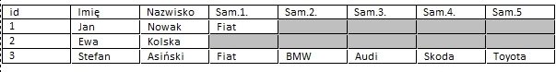
Zalety:
- tylko prostota;
- łatwo przechowywać dodatkowe informacje o mieszkańcach;
Wady:
- jeśli ktoś ma 1 samochód lub nie ma go wcale – mnóstwo miejsca (rezerwowanej pamięci) się marnuje;
- jeśli ktoś ma np. 6 samochodów to baza nie jest w stanie przechować tej informacji;
- trudno robić podsumowania i zestawiania informacji;
- trudno przechowywać dodatkowe informacje o samochodach np. numer rejestracyjny, rocznik.
Sposób II – 1 tabela
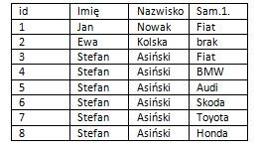
Zalety:
- prostota;
- łatwo przechowywać dodatkowe informacje o samochodach;
Wady:
- wielokrotne powtarzanie nazwisk „marnuje” miejsce w pamięci;
- trudno robić podsumowania i zestawiania informacji (łatwo pomylić się np. wpisując imię i nazwisko);
- trudno przechowywać dodatkowe informacje o mieszkańcach.
Sposób III – relacyjna baza danych
Informacje zbierane są w dwóch tabelach połączonych tzw. relacją. 1 tabela to informacje o mieszkańcach. 2 tabela zawiera informacje o samochodach posiadanych przez poszczególnych ludzi.
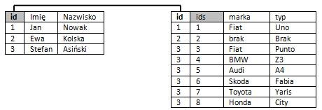
Zalety:
- łatwo przechowywać dodatkowe informacje o samochodach (np.: marka, typ, rocznik, numer rejestracyjny) i ludziach (np.: adres, PESEL, itp.);
- łatwo robić zestawienia tak ze względu na samochody jak i na mieszkańców;
Wady:
- złożona konstrukcja wymaga stosowania relacyjnego systemu baz danych, który odpowiedzialny jest np. za „wirtualne” łączenie dwóch tabel w jedną.
Pole id, które łączy obie tabele jest niepowtarzalnym identyfikatorem człowieka (kluczem głównym) w tabeli ludzie. W tabeli samochody pole id jest kluczem obcym. Kluczem głównym – wartością niepowtarzalną jest pole ids. Kluczem głównym są najczęściej liczby całkowite. Generowane są one przeważnie automatycznie przez system baz danych w trakcie dodawania nowego rekordu. Przeważnie jest to pole typu autonumer.
Relacja łącząca tabele nazywa się relacją jeden do wielu. Jeden mieszkaniec może mieć bowiem wiele samochodów.

Słownik podstawowych pojęć:
Dane – wartości przechowywane w bazie danych Np. 1801, 22, WK
Informacje – przetworzone dane – zrozumiałe dla odbiorcy. Np. powiat bieszczadzki, 22% VAT, wspomaganie kierownicy
Null (wartość zerowa) – jeśli dana wartość nie jest znana lub nie ma jej w ogóle mówimy, że jest Null (to nie to samo co 0 lub znak spacji). Wartość Null może być przyczyną trudnych do wykrycia błędów w wyrażeniach matematycznych i funkcjach.
Tabela – zbiór rekordów, które składają się z pól, wskazane jest by zawierały informacje na jeden wspólny temat.
Tabela danych – przechowuje dane najczęściej ciągle modyfikowane.
Pole (atrybut) – przechowuje jednostkowe dane. Rozróżnia się pola: segmentowe, wielowartościowe, wyliczeniowe.
Rekord (krotka) – rekord to pełny zestaw pól dane tabeli – pojedyńcza kompletna informacja na dany temat.
Perspektywa – wirtualna tabela – składa się z pól jednej lub większej liczby rzeczywistych tabel. Perspektywy są często interpretowane jako zapytania (kwerendy) w prostych SZRBD.
Klucze – pola pełniące specjalne funkcje.
Klucz podstawowy – jednoznacznie identyfikuje dany rekord.
Indeksy – najczęściej pozwalają na sprawne przeszukiwanie danych.
Relacje – powiązania między dwoma tabelami za pomocą klucza lub specjalnej tabeli (tabela łącząca), każda relacja opisana jest przez typ relacji .

